

Slovensko gospodarsko in raziskovalno združenje, Bruselj

Občasna informacija članom 116 – 2018
09. julij 2018
Pet projektov kot pomoč pri pridobitvi digitalnih znanj in spretnosti, ki jih potrebuje trg
Evropska komisija predstavlja pet projektov, ki naj bi pripomogli, da bi več ljudi pridobilo digitalna znanja in spretnosti. Splošni cilj teh projektov je razviti in predstaviti tehnologijo za učenje in ocenjevanje, ki bi bila uporabna po vsej EU. Cilj ni samo zadovoljiti potrebe po digitalnih znanjih na trgu dela, ampak zagotoviti tudi učne načrte, ki posameznikom lahko pomagajo pridobiti znanja in spretnosti, ki jih potrebuje trg.
Slika 1: Predstavitev modulov in spletnih storitev, ki bodo na voljo prek tehnološke platforme
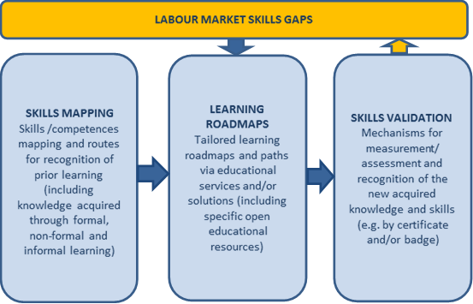
Vir: Evropska komisija
Koristne informacije:
- Spletna stran s povezavo na pet projektov:
- https://ec.europa.eu/digital-single-market/en/news/pilot-projects-and-preparatory-actions-promoted-european-commission-increasing-training-digital
Pripravila: Darja Kocbek

